Федеральное государственное бюджетное образовательное учреждение
высшего образования «Красноярский государственный медицинский университет имени профессора В.Ф. Войно-Ясенецкого»
Министерства здравоохранения Российской Федерации
Фармацевтический колледж

Дневник

производственной практики
по ПМ 02.« Проведение лабораторных гематологических исследований»

Каер Кристина Александровна

ФИО
Место прохождения практики:
КГБУЗ Госпиталь инвалидов и ветеранов ВОВ (медицинская организация, отделение)

с «05» 06 2019 г. по «25» 06 2019 г.

Руководители практики:
Общий – Ф.И.О. (его должность) Александров С.И.
Непосредственный – Ф.И.О. (его должность) Богданова С.В.
Методический – Ф.И.О. (его должность) Букатова Е.Н.

Красноярск, 2019

Содержание

1. Цели и задачи практики

2. Знания, умения, практический опыт, которыми должен овладеть студент после прохождения практики

3. Тематический план
4. График прохождения практики
5. Инструктаж по технике безопасности
6. Содержание и объем проведенной работы
7. Манипуляционный лист (Лист лабораторных / химических исследований)
8. Отчет (цифровой, текстовой)

Цели и задачи практики:

- Закрепление в производственных условиях профессиональных умений и навыков по методам гематологических исследований.
- Расширение и углубление теоретических знаний и практических умений по методам гематологических исследований.
- Повышение профессиональной компетенции студентов и адаптации их на рабочем месте, проверка возможностей самостоятельной работы.
- Осуществление учета и анализ основных клинико-диагностических показателей, ведение документации.
- Воспитание трудовой дисциплины и профессиональной ответственности.
- Изучение основных форм и методов работы в гематологических лабораториях.

Программа практики.
В результате прохождения практики студенты должны уметь самостоятельно:
- Организовать рабочее место для проведения лабораторных исследований.
- Подготовить лабораторную посуду, инструментарий и оборудование для анализов.
- Приготовить растворы, реактивы, дезинфицирующие растворы.
- Провести дезинфекцию биоматериала, отработанной посуды, стерилизацию инструментария и лабораторной посуды.
- Провести прием, маркировку, регистрацию и хранение поступившего биоматериала.
- Регистрировать проведенные исследования.
- Вести учетно-отчетную документацию.
- Пользоваться приборами в лаборатории.
- Выполнять методики определения веществ согласно алгоритмам

По окончании практики студент должен
представить в колледж следующие документы:
- Дневник с оценкой за практику, заверенный подписью общего руководителя и печатью ЛПУ.
- Характеристику, заверенную подписью руководителя практики и печатью ЛПУ.
- Текстовый отчет по практике (положительные и отрицательные стороны практики, предложения по улучшению подготовки в колледже, организации и проведению практики).
- Выполненную самостоятельную работу.

В результате производственной практики обучающийся должен:
Приобрести практический опыт:
проведения общего анализа крови и дополнительных методов исследований ручными методами и на гематологических анализаторах;
уметь:
производить забор капиллярной крови для лабораторного исследования;
- готовить рабочее место для проведения общего анализа крови и дополнительных исследований;
- проводить общий анализ крови и дополнительные исследования
- дезинфицировать отработанный биоматериал и лабораторную посуду;
- работать на гематологических анализаторах
знать:
-задачи, структуру, оборудование, правила работы и техники безопасности в гематологической лаборатории;
- теорию кроветворения; морфологию клеток крови в норме;
- понятия «эритроцитоз» и «эритропения»; «лейкоцитоз» и «лейкопения»; «тромбоцитоз» и «тромбоцитопения»;
- изменения показателей гемограммы при реактивных состояниях, при заболеваниях органов кроветворения (анемии, лейкозах, геморрагических диатезах и др. заболеваниях);
- морфологические особенности эритроцитов при различных анемиях;
- морфологические особенности лейкоцитов при различных патологиях

№ | Наименование разделов и тем практики |  | Всего часов
6семестр |  |  | 108
1 | Ознакомление с правилами работы в КДЛ:  - изучение нормативных документов, регламентирующих санитарно-противоэпидемический режим в КДЛ. |  | 6
2 | Забор капиллярной крови для общего анализа крови |  | 6
3 | Организация рабочего места:  - приготовление реактивов, подготовка оборудования, посуды для исследования |  | 6
4 | Определение гематологических показателей  -определение гемоглобина  -определение СОЭ  -определение количества лейкоцитов  -определение количества эритроцитов  -приготовление мазка крови  -окрашивание мазков крови  -подсчёт лейкоцитарной формулы  - супровитальная окраска ретикулоцитов  -подсчет ретикулоцитов в мазке крови  -определение гематокрита  -определение длительности кровотечения  - определение время свёртывания крови  -определение количества тромбоцитов  -определение осмотической стойкости эритроцитов  -определение гематологических показателей на  гематологическом анализаторе  - определение групп крови  -определение резус принадлежности крови |  | 78
5 | Регистрация результатов исследования. |  | 6
6 | Выполнение мер санитарно-эпидемиологического режима в КДЛ:  - проведение мероприятий по стерилизации и дезинфекции лабораторной посуды, инструментария, средств защиты;  - утилизация отработанного материала. |  | 6
Вид промежуточной аттестации |  | Дифференцированный зачет
Итого |  |  | 108

День 1 (05.06.19)
Производственную практику прохожу в КГБУЗ « Красноярский краевой госпиталь для ветеранов войн». Заведующий лабораторией Александров Святослав Игоревич провел знакомство с лабораторией гематологических исследований, а так же с персоналом и документацией. – старшая лаборантка Богданова Светлана Валентиновна провела для нас инструктаж, ознакомила с правилами посещения КДЛ, а также общие требования охраны труда, требования охраны труда перед началом работы, требования охраны труда во время работы, требования охраны труда в аварийных ситуациях, требования безопасности по окончании работы.
Вводный инструктаж:
Вводный инструктаж по безопасности труда проводят со всеми вновь принимаемыми на работу независимо от их образования, стажа работы по данной профессии или должности с временными работниками, командированными, студентами прибывшими на практику.
Вводный инструктаж преследует цель дать вновь поступившему работнику знания, позволяющие ему свободно ориентироваться в окружающей обстановке, в учреждении.
Вводный инструктаж поводится инженером по охране труда и должен регистрироваться в журнале учета инструктажа. Страницы журнала вводного инструктажа должны быть пронумерованы, прошнурованы и скреплены печатью.
Вводный инструктаж должен познакомить нового работника:
1) Общие сведения о предприятии, характерные особенности производства.
2) Основные положения законодательства об охране труда
2.1) Трудовой договор, рабочее время и время отдыха, льготы и компенсации.
2.2) Правила внутреннего трудового распорядка, ответственность за нарушение правил.
2.3) Организация работы по охране труда.
3) Общие правила поведения работающих на территории учреждения
4) Основные опасные и вредные производственные факторы, характерные для данного производства
5) Основные требования производственной санитарии и личной гигиены
6) Средства индивидуальной защиты. Порядок и нормы выдачи СИЗ, сроки носки.
7) Обстоятельства и причины отдельных характерных несчастных случаев, которые могут быть при несоблюдении инструкций.
8) Пожарная безопасность.
9) Первая помощь пострадавшим. Действия работающих при возникновении несчастного случая на участке.
Инструктаж по технике безопасности:
К работе в лаборатории допускаются лица не моложе 18 лет, прошедшие медицинский осмотр, инструктаж по охране труда и пожарной безопасности.
Обязанности при работе:
- Соблюдение правил внутреннего трудового распорядка;
- Соблюдение режимов труда и отдыха;
- Немедленное извещение заведующей отделением о ситуации, угрожающей жизни и здоровью;
- Выполнение требований нормативных документов, инструкций по охране труда, правил пожарной безопасности;
- Выполнение требований личной гигиены, содержание в чистоте рабочего места;
Необходимо руководствоваться принципом, что все пациенты потенциально инфицированы.
При работе в лаборатории необходимо использовать специальную одежду, сменную обувь, шапочку, перчатки. После любой процедуры двукратно тщательно моют руки и дезинфицируют их.
Биоматериал транспортируют в штативах, поставленных в контейнеры.
Заполняют всю документацию на чистом столе.
Запрещено:
- Работать с неисправным оборудованием;
- Оставлять включенным в сеть приборы, за исключением некоторых, которые могут находиться в круглосуточном режиме работы;
- Есть в неположенном месте;
- Переливать кровь, сыворотку через край пробирки.
По окончании работы инструменты и перчатки поместить в контейнер для обеззараживания, поверхности столов обработать дезсредством, провести влажную уборку кабинета, кварцевание.
При возникновении аварийной ситуации поставить об этом в известность руководителя отделения и поступать в зависимости от ситуации.

_____________
подпись
День 2 (06.06.19)
Проходила ознакомление с лабораторией гематологических исследований, надела спецодежду, сменную обувь, резиновые перчатки.
Измерила температуру воздуха термометром и относительную влажность воздуха с помощью гигрометра. Затем зарегистрировала значения в журнал. Провожу организацию рабочего места: проверяю освещённость, подготавливаю необходимое для работы оборудование.
Принимала биологический материал: вакутейнеры с сиреневой крышкой, содержащая антикоагулянт ЭДТА К3 с кровью обязательно в перчатках, обращая внимание на маркировку (правильное оформление направлений, штрих-кода, ФИО, дата, отделение, название исследования). Проводила прокол кожи пальца у трёх пациентов из кардиологического отделения для определения уровня сахара в крови.
Техника прокола кожи пальца: участок кожи, предназначенный для взятия крови, дезинфицирую и обезжириваю 70% спиртом; после обработки спиртом кожа должна высохнуть, иначе кровь будет растекаться, делаю прокол скарификатором до упора; первую выступившую каплю крови, удаляю сухим ватным шариком.
После проделанных мною манипуляций убрала рабочее место, обработав дезинфицирующим средством «Бонацид», провела дезинфекцию медицинского инструментария, утилизировала отработанный материал в отходы «класса Б» (жёлтый пакет) в соответствии с СанПиН 2.1.7.2790-10 "Санитарно-эпидемиологические требования к обращению с медицинскими отходами"
1. Отходы класса Б подлежат обязательному обеззараживанию (дезинфекции)/обезвреживанию.
2. Отходы класса Б собираются в одноразовую мягкую (пакеты) или твердую (не прокалываемую) упаковку (контейнеры) желтого цвета или имеющие желтую маркировку. Выбор упаковки зависит от морфологического состава отходов.
Для сбора острых отходов класса Б должны использоваться одноразовые не прокалываемые влагостойкие емкости (контейнеры). Емкость должна иметь плотно прилегающую крышку, исключающую возможность самопроизвольного вскрытия.
3. Мягкая упаковка (одноразовые пакеты) для сбора отходов класса Б должна быть закреплена на специальных стойках-тележках или контейнерах.
4. После заполнения пакета не более чем на 3/4 сотрудник, ответственный за сбор отходов в данном медицинском подразделении, завязывает пакет, исключая высыпание отходов класса Б. Твердые (не прокалываемые) емкости закрываются крышками. Перемещение отходов класса Б за пределами подразделения в открытых емкостях не допускается.
5. При окончательной упаковке отходов класса Б для удаления их из подразделения (организации) одноразовые емкости (пакеты, баки) с отходами класса Б маркируются надписью "Отходы. Класс Б" с нанесением названия организации, подразделения, даты и фамилии ответственного за сбор отходов лица.
6. Дезинфекция многоразовых емкостей для сбора отходов класса Б внутри организации производится ежедневно.
7. Медицинские отходы класса Б из подразделений в закрытых одноразовых емкостях (пакетах) помещают в контейнеры и затем в них перемещают на участок по обращению с отходами или помещение для временного хранения медицинских отходов до последующего вывоза транспортом специализированных организаций к месту обеззараживания/обезвреживания. Доступ посторонних лиц в помещения временного хранения медицинских отходов запрещается.
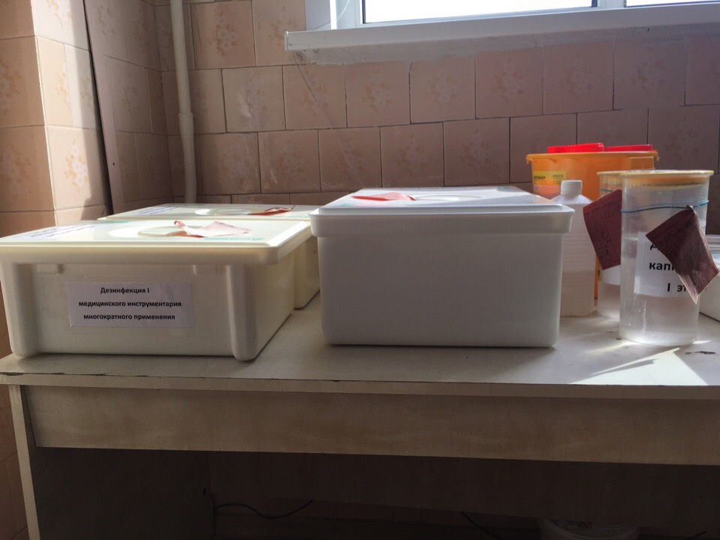
Рисунок 1 - Дезинфекция медицинского инструментария

Рисунок 2 – Отходы класса «Б»
После проделанной работы вымыла руки.
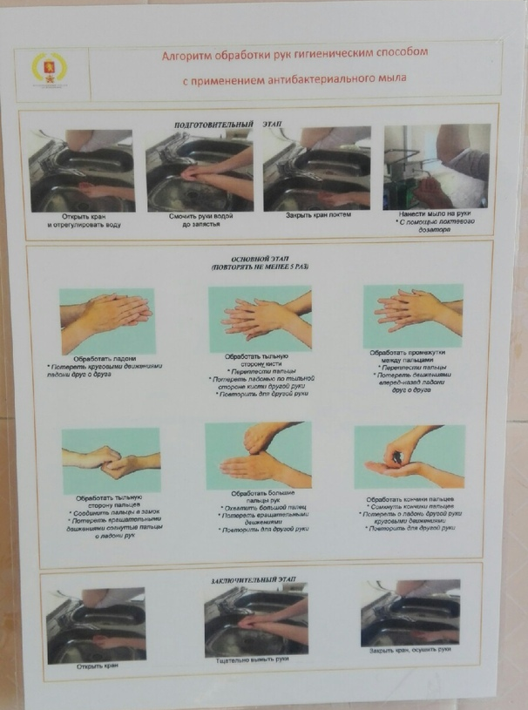
Рисунок 3 – Алгоритм обработки рук гигиеническим способом с применением антибактериального мыла.
День 3 (07.06.19)
Проводила определение гемоглобина унифицированным гемиглобинцианидным методом.
Принцип: гемоглобин при взаимодействии с железосинеродистым калием (красной кровяной солью) окисляется в метгемоглобин (гемиглобин), образующий с ацетонциангидрином соединение красного цвета – гемиглобинцианид, интенсивность окраски которого пропорциональна содержанию гемоглобина.
В пробирку с помощью автоматического дозатора наливаю точно 5мл трансформирующего раствора. В трансформирующий раствор вношу 0,02мл (капилляр Сали) крови. Промываю капилляр 2-3 раза трансформирующим раствором. Тщательно перемешиваю содержимое пробирки. При этом получается разведение крови в 251 раз. Оставляю стоять на 20 минут. Колориметрирую на МИНИГЕМе-540.

День 4-5 (08-09.06.19)
Работа с дневником.
День 6 (10.06.19)
Производила постановку СОЭ методом Панченкова и на анализаторе Vacuette, поступившей на анализ крови, обязательно проверив направление.
Cкорость оседания эритроцитов (СОЭ) – показатель, определяющий скорость и интенсивность склеивания эритроцитов при тех или иных патологических процессах. СОЭ является неспецифическим показателем. Это значит, что в отрыве от других данных, на основании только СОЭ невозможно поставить диагноз. Отклонения скорости оседания эритроцитов указывают лишь на наличие патологических изменений.
Анализ на СОЭ – необходимый этап диагностики структуры крови, который на самых ранних этапах заболевания дает возможность определить наличие воспалительных процессов в организме.
Кровь можно использовать капиллярную и венозную.
Набираю кровь в капилляр Панченкова без пузырьков воздуха до метки «0» («К»). Перемешиваю кровь с цитратом. При этом получается соотношение крови и цитрата 4:1. Набираю смесь крови с цитратом в тот же капилляр Панченкова до метки «0» без пузырьков воздуха и ставлю в штатив Панченкова строго вертикально на 1 час. Точно через 1 час отмечаю скорость оседания эритроцитов по высоте отстоявшегося слоя плазмы в миллиметрах.
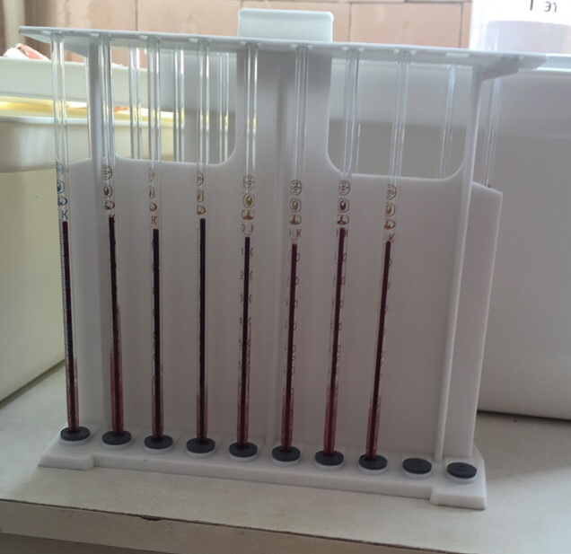
Рисунок 4 – Постановка СОЭ по методу Панченкова
Измерение СОЭ методом Вестергрена на анализаторе Vacuette, приносят специальные вакутейнеры с чёрной крышкой в которых содержится антикоагулянт ЭДТА К3.
Рисунок 5 – Вакутейнеры с чёрной крышкой для определения СОЭ на анализаторе Vacuette
Вакутейнеры ставят в анализатор Vacuettе и в специальные ячейки (всего их 20), закрываем крышку и уже через пол часа, анализатор выдаёт результат в виде чека. По специальной таблице производим соответствие результатов СОЭ (получаемых методами Вестергрена и Панченкова).
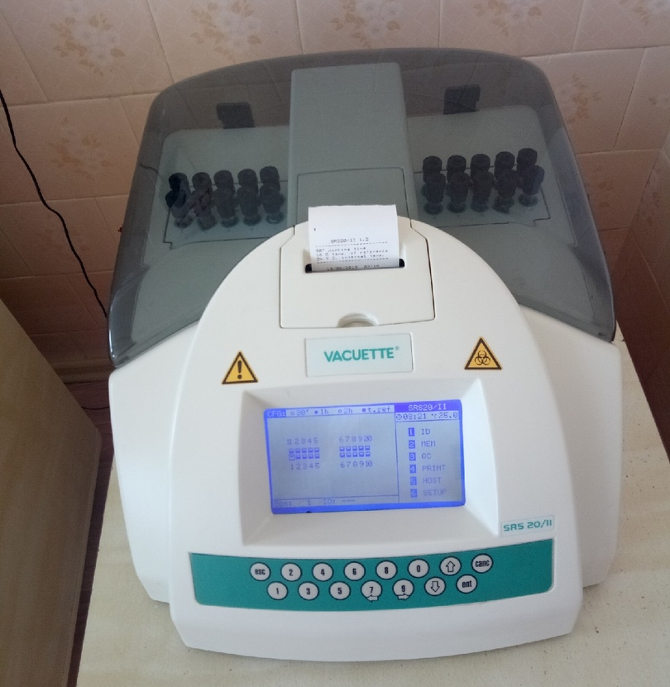
Рисунок 6 - Анализатор Vacuettе
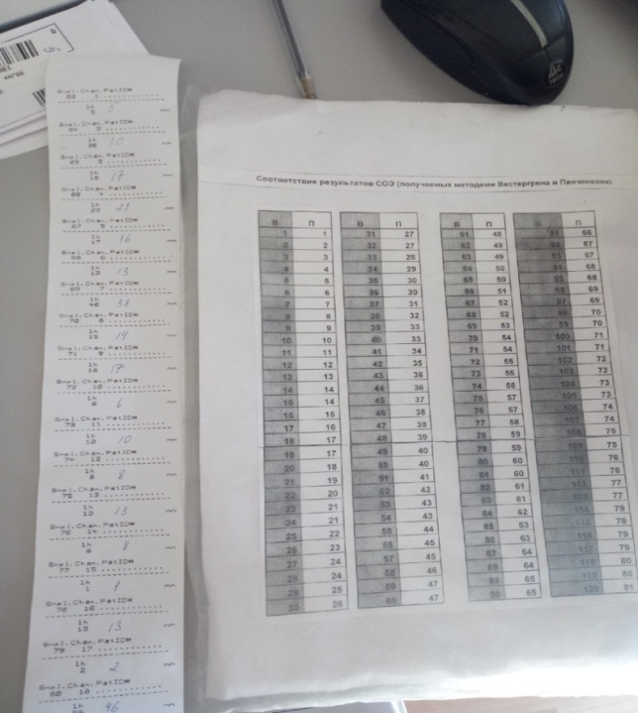
Рисунок 7 - Таблица соответствия результатов СОЭ (получаемых методами Вестергрена и Панченкова).
После проведенных исследований капилляры Панченкова скидываю в контейнер с дезинфицирующим раствором, а вакутейнеры с чёрной крышкой утилизирую в отходы класса «Б».
Проводила регистрацию результатов на компьютере в программе qMS - это медицинская информационная система осуществляющая такие функции, как хранение полной информации о пациенте в электронной медицинской карте, фиксация всех действий врачей, управление потоком пациентов и ресурсами учреждения, ведение финансовой отчетности, аналитическая обработка данных и выявление причинно-следственных связей для доказательной медицины.
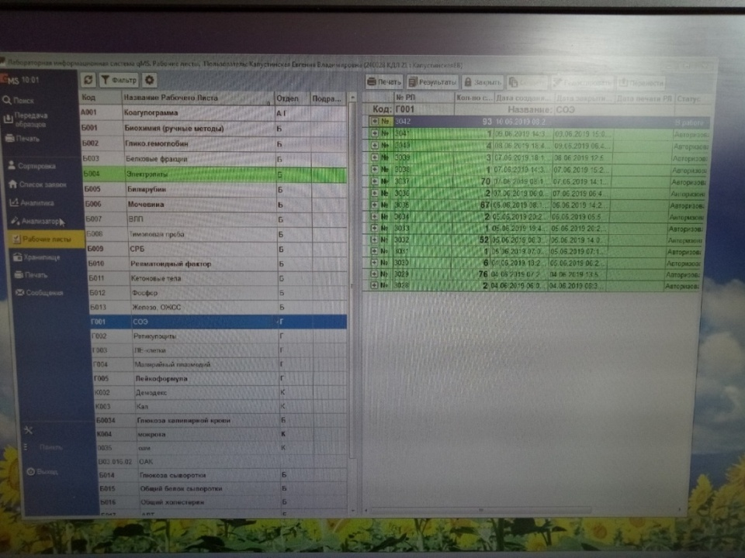
Рисунок 8 - Программа qMS
День 7 (11.06.19)
Производила подсчёт лейкоцитов и эритроцитов в счётной камере Горяева.
В две чистые сухие пробирки с помощью автоматического дозатора наливаю в одну 4мл физиологического раствора в другую 400 мкл 5% уксусной кислоты. Вношу по 0,02мл (капилляр Сали) крови в обе пробирки. Перемешиваю содержимое пробирок. Подготавливаю к работе камеру Горяева. Ещё раз тщательно перемешиваю содержимое пробирок и заполняют этими смесями камеру Горяева с помощью стеклянной палочки с оплавленным концом. Подсчитывают лейкоциты в 100 больших (не разделенных на малые квадраты и полосы) квадратах, эритроциты в 5 больших квадратах, разграфленных каждый на 16 малых квадратов и расположенных по диагонали сетки Горяева при условиях: 25 - увеличение малое (объектив 8Х) - окуляр 10Х или 15Х - конденсор опущен.
Затем произвела расчеты по специальным формулам.
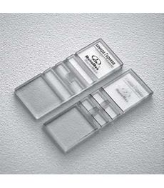
Рисунок 9 – Камера Горяева
День 8 (12.06.19)
Работа с дневником.
День 9 (13.06.19)
Проводила изготовление мазков для подсчёта лейкоцитарной формулы.
Мазок крови делала с помощью шлифованного стекла с идеально ровным краем. Из вакутейнера беру каплю крови с помощью специальной стеклянной палочки. Шлифованное стекло ставлю под углом 45º на 1-2 мм перед каплей и двигаю его назад к капле так, чтобы вся кровь растеклась по краю шлифованного стекла. Быстрым легким движением делаю мазок, пока не кончится вся капля крови. Высушиваю мазки на воздухе. Маркирую их простым карандашом, обозначая на толстой части мазка регистрационный номер пациента. Делаю не менее двух мазков.
ТРЕБОВАНИЯ К МАЗКУ:
Правильно приготовленный мазок должен быть:
1. равномерной толщины, полупрозрачным, желтоватого цвета;
2. достаточной величины – занимать ½ - ¾ длины предметного стекла, отступив от края на 1-1,5 см;
3. оканчиваться «метелочкой».
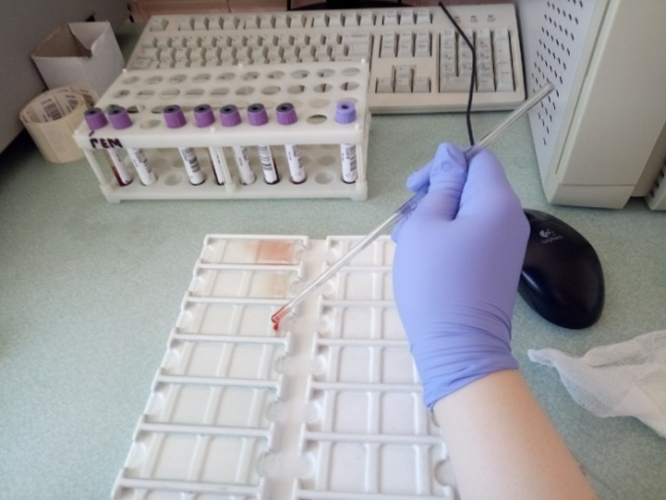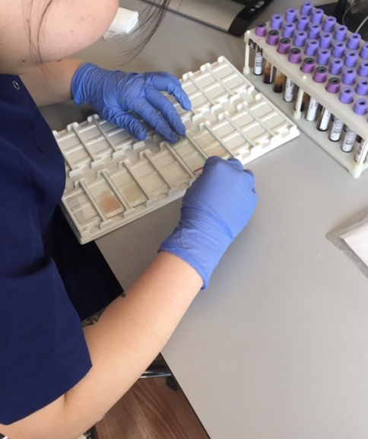
Рисунок 10 – Изготовление мазков

День 10 (14.06.19)
Проводила окраску мазков по Романовскому и подсчёт лейкоцитарной формулы. Для приготовления краски нужно 50 мл краски и 450 мл воды и добавляем 2-3 капли буфера. Штатив с высушенными мазками опускают в фиксатор на 5 минут, затем в краску на 5 минут. Вытаскиваем штатив с окрашенными мазками и промываем под проточной водой и оставляем сушится на воздухе.
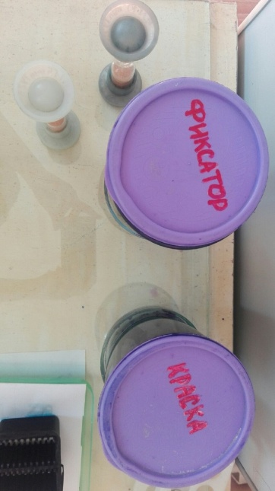
Рисунок 11 – Банки краски и фиксатора
Подсчет лейкоцитарной формулы проводят при микроскопии окрашенного мазка крови с иммерсионной системой (объектив 90х, окуляр 7х или 10х, конденсор поднят). Для регистрации клеток используют лабораторные счетчики СЛ-1 (счетчик лабораторный –1) или более современные его модификации. Подсчет лейкоцитов проводят в тонкой части мазка, где эритроциты лежат одиночно, а не сложены в «монетные столбики». Считают все встречающиеся целые, не разрушенные клетки, дифференцируя их по видам.
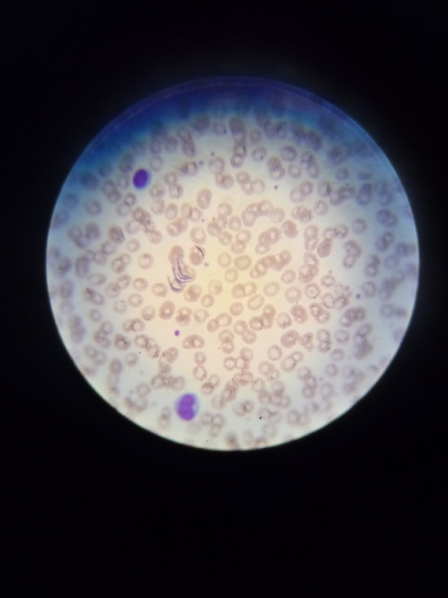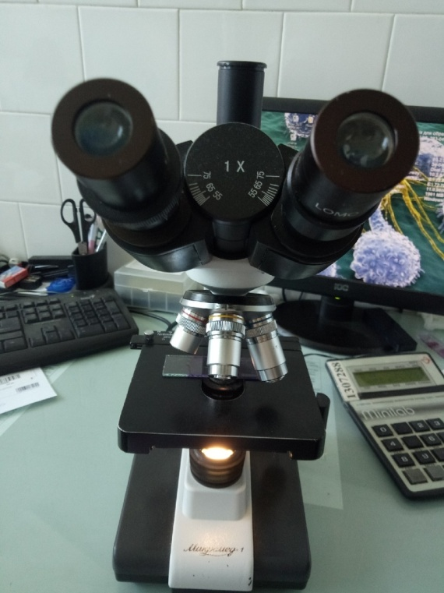
Рисунок 12 – Подсчёт лейкоцитарной формулы
День 11-12 (15-16.06.19)
Работа с дневником.
День 13 (17.06.19)
Проводила изготовление мазков, супровитальную окраску и подсчёт количества ретикулоцитов в изготовленном мазке крови.
Принцип: суправитальная (прижизненная) окраска красителями, выявляющими зернисто-нитчатую субстанцию.
В пробирку помещаем 0,05 мл краски раствор азура II - 2%. и 0,2 мл крови; смесь закрываем влажной ваткой, тщательно перемешиваем и оставляем на 20-30 минут;
На хорошо вымытые и обезжиренные стекла, стеклянной палочкой наносим 1 каплю смеси, делаем мазок шлифованным стеклом и высушиваем его на воздухе и микроскопируем с иммерсионной системой: окуляр 7 Х, объектив 90 Х, конденсор поднят.
В мазках эритроциты окрашены в желтовато-зеленоватый цвет, зернисто-нитчатая субстанция – в синий цвет. Подсчитываем не менее 1000 эритроцитов, отмечая среди них количество эритроцитов, содержащих зернисто-нитчатую субстанцию. Ретикулоциты как молодые эритроциты входят в счет 1000 эритроцитов. Для облегчения подсчета используем ограничитель поля зрения, готовя его таким образом, чтобы одновременно в поле зрения находилось около 50 эритроцитов. Затем просчитываем 20 таких полей зрения. Количество ретикулоцитов выражают на 1000 эритроцитов, в процентах или в промилле.
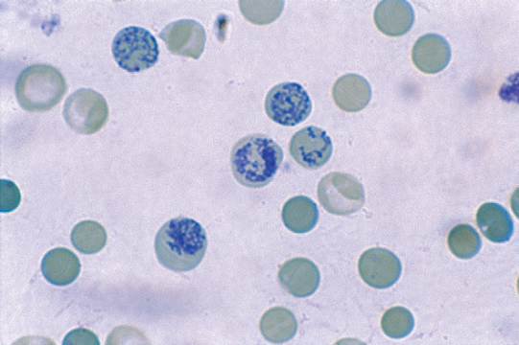
Рисунок 13 – Ретикулоциты при микроскопии.
День 14 (18.06.19)
Проводила измерение гематокрита. Гематокрит отражает соотношение объема плазмы и форменных элементов крови. За гематокритную величину принято считать объем эритроцитов. Принцип: центрифугирование крови в присутствии антикоагулянтов в течение определенного времени при постоянном числе оборотов центрифуги.
В предварительно обработанный антикоагулянтом и высушенный капилляр набираем кровь из пальца на 7/8 длины капилляра. Укупориваем капилляры с одного конца специальной пастой и помещаем их в ротор центрифуги так, чтобы укупоренные концы упирались в резиновую прокладку. Центрифугируем 5 минут при 8000 об/мин. По специальной шкале, приложенной к центрифуге, определяем гематокритную величину.
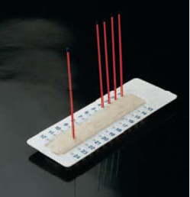
Рисунок 14 – Закупорка капилляров с кровью для определения гематокрита с помощью специальной пасты.
День 15 (19.06.19)
Определяла время свёртываемости крови у пациента с хирургического отделения. ВСК определяют для выявления кровотечения и целостности сосудов. После укола в палец 1-ю каплю крови удаляем. В капилляр Панченкова сплошным столбиком набираем 25 мм крови. Включаем секундомер. Путем наклона капилляра переводим взятую кровь на его середину. Капилляр оставляем в горизонтальном положении в руке. Затем через каждые 30 с наклоняем сначала в одну сторону, затем возвращаем капилляр в горизонтальную плоскость и через 30 с вновь наклоняем его, но уже в другую сторону. Свободное передвижение крови в капилляре свидетельствует о том, что свертывание еще не наступило. Окончание процесса свертывания регистрируют в момент полной остановки движения крови. В норме время свертывания капиллярной крови: начало от 30 с до 2 мин; конец — от 3 до 5 мин. У пациента ВСК составило начало: 1 минута 30 секунд, конец: 3 минуты 50 секунд, что свидетельствует о целостности сосуда и отсутствия кровотечения.
День 16 (20.06.19)
Проводила изготовление, окрашивание мазков и подсчёт тромбоцитов.
Принцип: в окрашенных мазках крови подсчитывают количество тромбоцитов, встречающихся при подсчете 1000 эритроцитов. Одновременно в счетной камере Горяева определяют количество эритроцитов в 1л крови, а затем делают пересчет количества тромбоцитов на 1л крови.
В капилляр Панченкова набираем реактив 6% ЭДТА до метки «75», выдуваем в пробирку. Этим же капилляром берут кровь из пальца до метки «0» (К), выдуваем ее пробирку с реактивом, перемешиваем. Готовим из смеси тонкие мазки, высушиваем их, фиксируем и окрашиваем по Романовскому. Тромбоциты при этом окрашиваются в фиолетовый цвет. Одновременно берут кровь для подсчета количества эритроцитов.
Окрашенные мазки микроскопируем при условиях: окуляр 7Х или 10Х, объектив 90х, конденсор поднят. Подсчет количества тромбоцитов ведем в тонких местах препарата . Для удобства счета и большей точности пользуются окуляром с ограничителем поля зрения. Сосчитав 1000 эритроцитов, суммируем количество встретившихся при этом тромбоцитов в 20 полях зрения.
День 17 (21.06.19)
Проводила определение группы крови и резус-принадлежности.
Принцип: выявление агглютиногенов в исследуемых эритроцитах с помощью агглютининов, содержащихся в Цоликлонах анти-А и анти-В. Цоликлоны анти-А и анти-В содержат моноклональные антитела анти-А и анти-В (иммуноглобулины класса М) и не содержат антитела иной специфичности. Цоликлоны представляют собой разведенную асцитную жидкость мышей – носителей гибридом анти-А и анти-В.
Определение групп крови должно производиться при хорошем освещении и при температуре 15-25ºС. Определение может производиться в нативной крови с консервантом или в крови без консерванта, в том числе взятой из пальца.
Размечаем пластинку на 2 части.
Левую часть пластинки подписываем «анти – А», правую – «анти – В».
Наносим по одной большой (0,1мл) капле Цоликлонов анти-А и анти-В под соответствующими обозначениями.
Наносим по одной маленькой капле крови (в 10 раз меньшей, чем капли реагентов) рядом с каждой каплей Цоликлона.
Перемешиваем капли крови с реагентом стеклянной палочкой, промывая после перемешивания палочку в физиологическом растворе и вытирая её насухо. Замечаем время.
Периодически покачивая пластинку, ждём 3 минуты.
Агглютинация эритроцитов с Цоликлонами обычно наступает в первые 3-6 секунд, но оценку результатов реакции ведут через 3 минуты, чтобы не пропустить позднюю агглютинацию со слабыми разновидностями антигена А или В.
Рисунок 15 – Определение группы крови с цоликлонами.
Принцип: антиген D исследуемых эритроцитов выявляют реакцией агглютинации в солевой среде с моноклональными антителами анти-D, содержащимися в Цоликлоне антиD супер. Реагент содержит моноклональные полные антитела анти-D класса IgM и не содержит антител иной специфичности, поэтому может быть использован для выявления антигена D в эритроцитах любой группы крови.
Определение антигена D с помощью Цоликлонов анти-D супер можно производить в консервированной крови, в крови, взятой без консерванта, а также в крови из пальца. На пластину со смачиваемой поверхностью наносим большую каплю (около 0,1мл) Цоликлона анти-D супер, а рядом - маленькую каплю (0,01-0,05мл) крови. Смешивают кровь с реагентом стеклянной палочкой. Ждут 20-30 секунд, а затем периодически покачивают пластинку. Через 3 минуты оценивают результаты реакции.
Рисунок 16 – Определение резус – принадлежности.
В результате исследования у пациента из кардиологического отделения А(II) Rh(+).
День 18-19 (22-23.06.19)
Работа над дневником.
День 20 (24.06.19)
Проводила определение общего анализа крови на автоматическом анализаторе PATRICLE COUNTER.
А) Тщательно перемешиваем пробу после взятия крови.
Б) На экране анализатора, нажимаем кнопку [WB].
В) Вводим ID пробы:
- Ввод с помощью диалогового окна цифровых клавиш
- Ввод с помощью ручного сканера штрих – кода
Г) Тщательно перемешиваем пробу путём покачивания пробирки.
Д) Снимаем колпачок, устанавливаем пробирку в пробозаборник и оставив её в этом положении, нажимаем [Старт].
Е) Начинается анализ в области индикации появится индикация [Аспирация]. После завершения аспирации пробы индикация [Аспирация] изменится на [Выполняется]. После отображения индикации [Выполняется] пробу можно безопасно удалить.
Результаты анализов для всех параметров будут отображаются примерно через 60 секунд после начала анализа на чеке и автоматически передаётся на компьютер в систему qMS.
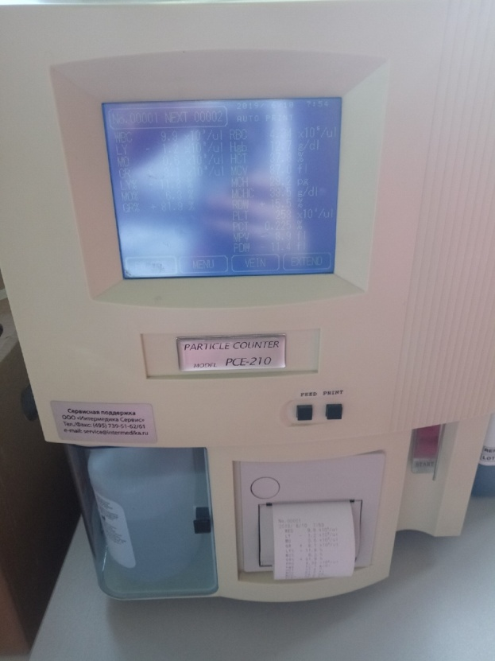
Рисунок 16 - Автоматический анализатор PATRICLE COUNTER
День 21 (25.06.19)

